NỘI DUNG ĐỀ NGHỊ ĐƯA LÊN WEBSITE TRƯỜNG
Họ tên giáo viên: Nguyễn Trần Thanh Nghiêm
Môn dạy: Vật Lý
Nội dung đưa lên Website: Tài liệu học tập – Khối: 9
NỘI DUNG
NỘI DUNG TỰ HỌC VẬT LÝ 9
BÀI 40: HIỆN TƯỢNG KHÚC XẠ ÁNH SÁNG

I. TÓM TẮT LÝ THUYẾT
1. Hiện tượng khúc xạ ánh sáng
- Hiện tượng tia sáng truyền từ môi trường trong suốt này sang môi trường trong suốt khác bị gãy khúc tại mặt phân cách giữa hai môi trường được gọi là hiện tượng khúc xạ ánh sáng

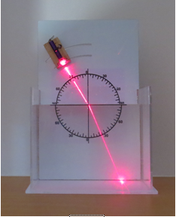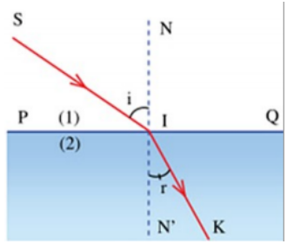
- Trên hình vẽ, quy ước gọi:
+ SI là tia tới.
+ IK là tia khúc xạ.
+ I là điểm tới.
+ NN’ vuông góc với mặt phân cách là pháp tuyến tại điểm tới.
+ Góc SIN là góc tới, kí hiệu là i.
+ Góc KIN' là góc khúc xạ, kí hiệu là r.
+ Mặt phẳng chứa tia tới SI và pháp tuyến NN’ là mặt phẳng tới.
2. Sự khúc xạ của tia sáng

- Khi tia sáng truyền từ không khí sang nước, góc khúc xạ nhỏ hơn góc tới.
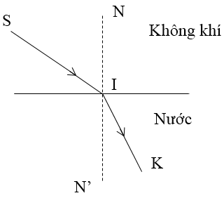
- Khi tia sáng truyền từ nước sang không khí thì góc khúc xạ lớn hơn góc tới.
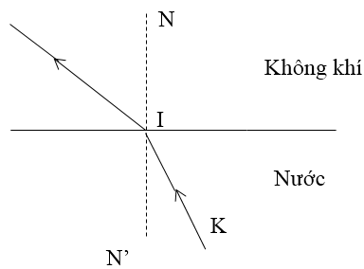

3. Liên hệ thực tế

Vị trí thật của những vật ở trong nước thấp hơn vị trí mà mắt ta nhìn thấy
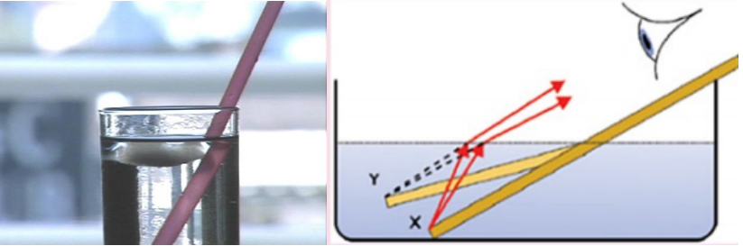Nhìn xuống cốc nước, ta thấy ống hút như bị gãy khúc tại mặt nước
và đáy cốc dường như cao lên
II. BÀI TẬP
Câu 1: Hiện tượng khúc xạ ánh sáng là hiện tượng tia sáng tới khi gặp mặt phân cách giữa hai môi trường:
A. bị hắt trở lại môi trường cũ.
B. bị hấp thụ hoàn toàn và không truyền đi vào môi trường trong suốt thứ hai.
C. tiếp tục đi thẳng vào môi trường trong suốt thứ hai.
D. bị gãy khúc tại mặt phân cách giữa hai môi trường và đi vào môi trường trong suốt thứ hai.
Câu 2: Pháp tuyến là đường thẳng
A. tạo với tia tới một góc vuông tại điểm tới.
B. tạo với mặt phân cách giữa hai môi trường góc vuông tại điểm tới.
C. tạo với mặt phân cách giữa hai môi trường một góc nhọn tại điểm tới.
D. song song với mặt phân cách giữa hai môi trường.
Câu 3: Khi một tia sáng đi từ không khí tới mặt phân cách giữa không khí và nước thì có thể xảy ra hiện tượng nào dưới đây?
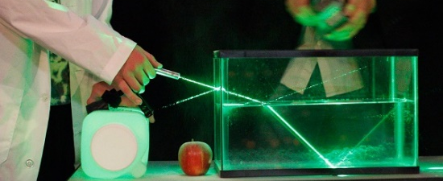
A. Chỉ có thể xảy ra hiện tượng khúc xạ.
B. Chỉ có thể xảy ra hiện tượng phản xạ.
C. Không thể đồng thời xảy ra cả hiện tượng khúc xạ lẫn hiện tượng phản xạ.
D. Có thể đồng thời xảy ra cả hiện tượng khúc xạ lẫn hiện tượng phản xạ.
Câu 4: Hãy chọn câu phát biểu đúng
A. Khi ánh sáng đi từ nước vào không khí thì tia tới và tia khúc xạ không nằm cùng trong mặt phẳng tới. Góc tới bằng góc khúc xạ.
B. Khi ánh sáng đi từ nước vào không khí thì tia tới và tia khúc xạ nằm cùng trong mặt phẳng tới. Góc tới nhỏ hơn góc khúc xạ.
C. Khi ánh sáng đi từ nước vào không khí thì tia tới và tia khúc xạ nằm cùng trong mặt phẳng tới. Góc tới bằng góc khúc xạ.
D. Khi ánh sáng đi từ nước vào không khí thì tia tới và tia khúc xạ nằm cùng trong mặt phẳng tới. Góc tới bằng góc khúc xạ.
Câu 5: Dùng kẹp gắp một viên bi dưới đáy chậu lúc không có nước và lúc chậu đầy nước. Phát biểu nào sau đây chính xác?
A. Chậu có nước khó gắp hơn vì ánh sáng từ viên bi truyền đến mắt bị khúc xạ nên khó xác định vị trí của viên bi.
B. Chậu có nước khó gắp hơn vì có hiện tượng phản xạ ánh sáng.
C. Chậu có nước khó gắp hơn vì bi có nước làm giảm ma sát.
D. Chậu có nước khó gắp hơn vì có hiện tượng tán xạ ánh sáng.
Câu 6: Một tia sáng khi truyền từ nước ra không khí thì:
A. Góc khúc xạ lớn hơn góc tới.
B. Tia khúc xạ luôn nằm trùng với pháp tuyến.
C. Tia khúc xạ hợp với pháp tuyến một góc 30⁰.
D. Góc khúc xạ vẫn nằm trong môi trường nước.
Câu 7: Trong trường hợp nào dưới đây tia sáng truyền tới mắt là tia khúc xạ?
A. Khi ta ngắm một bông hoa trước mắt.
B. Khi ta soi gương.
C. Khi ta quan sát một con cá vàng đang bơi trong bể cá cảnh.
D. Khi ta xem chiếu bóng.
Câu 8: Trong hiện tượng khúc xạ ánh sáng, góc khúc xạ r là góc tạo bởi:
A. tia khúc xạ và pháp tuyến tại điểm tới.
B. tia khúc xạ và tia tới.
C. tia khúc xạ và mặt phân cách.
D. tia khúc xạ và điểm tới.
Câu 9: Một tia sáng đèn pin được rọi từ không khí vào một xô nước trong. Tại đâu sẽ xảy ra hiện tượng khúc xạ ánh sáng?
A. Trên đường truyền trong không khí.
B. Tại mặt phân cách giữa không khí và nước.
C. Trên đường truyền trong nước.
D. Tại đáy xô nước.
ĐÁP ÁN
Câu 1 | Câu 2 | Câu 3 | Câu 4 | Câu 5 | Câu 6 | Câu 7 | Câu 8 | Câu 9
D | B | D | B | A | A | C | A | B

Duyệt của Ban giám hiệu  KT HIỆU TRƯỞNG  PHÓ HIỆU TRƯỞNG  Nguyễn Văn Sáng | GIÁO VIÊN BỘ MÔN  Nguyễn Trần Thanh Nghiêm

